**附图 8.2 基于 D、JK 触发器的二分频电路输入输出波形关系的研究**

**附图 8.2（a）输入 TTL 电平时钟方波频率为 1Hz 时的情况**

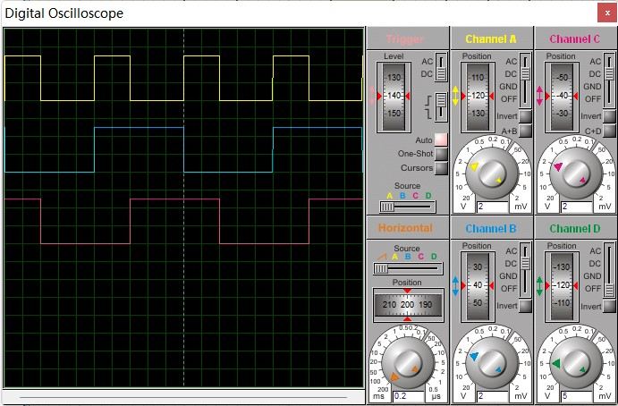

**附图 8.2（a）输入 TTL 电平时钟方波频率为 5Hz 时的情况**

